Редактирование квитанций.
В случае, если к квитанции со статусом квитирования «Сквитировано с отсутствующим платежом» нужно привязать платеж или квитанция забракована с кодом ошибки «Код: "7" Текст: Не найден исходный документ (файл)» необходимо:
- Отмена квитирования в квитанции.
- Редактирование квитанции – привязка платежа.

1.Отмена квитирования.
В случае, если извещение о начислении ошибочно сквитировано с отсутствующим платежом, то, для того чтобы отредактировать квитанцию, нужно предварительно отменить результат квитирования с отсутствующим платежом.

Шаг 1. Выделяем нужную (-ые) квитанцию (-ии) в режиме «Квитанции в ГИС ГМП»:
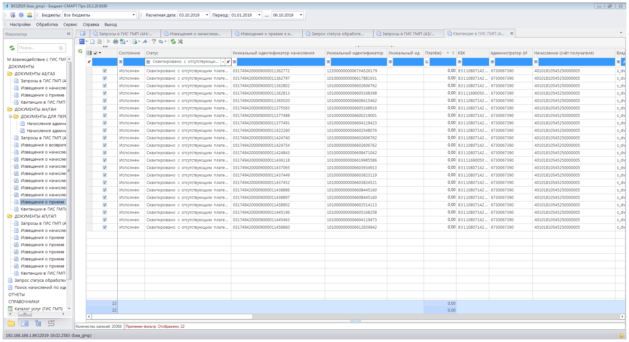

Шаг 2. По кнопке меню «РСУ ГМП/Установить состояние – Новый» снимаем подпись и меняем состояние на «Новый».

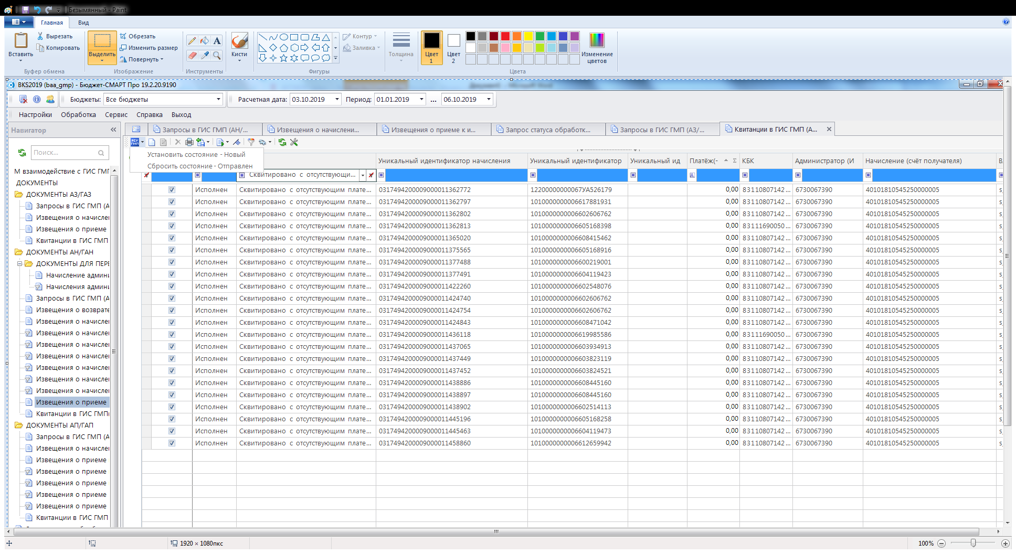

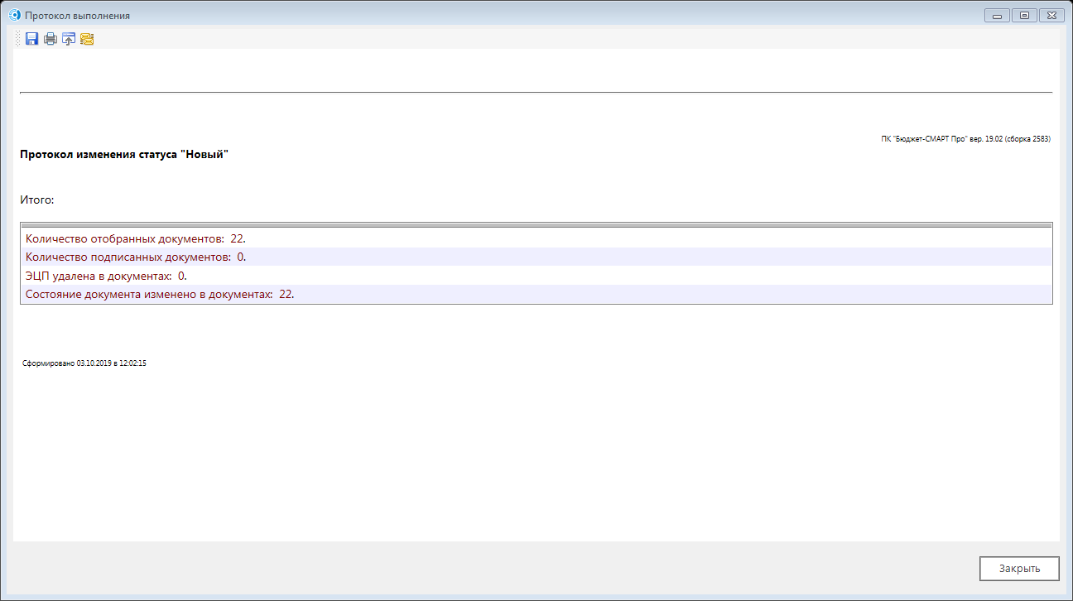

Состояние квитанций изменится на «Новый»:

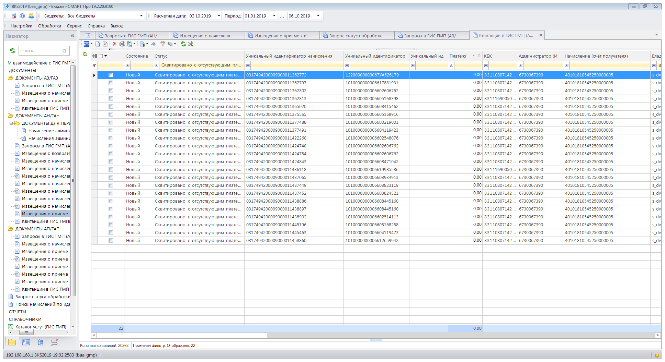

Шаг 3. Открываем на редактирование квитанцию. В поле «Отмена квитирования» ставим «v»:

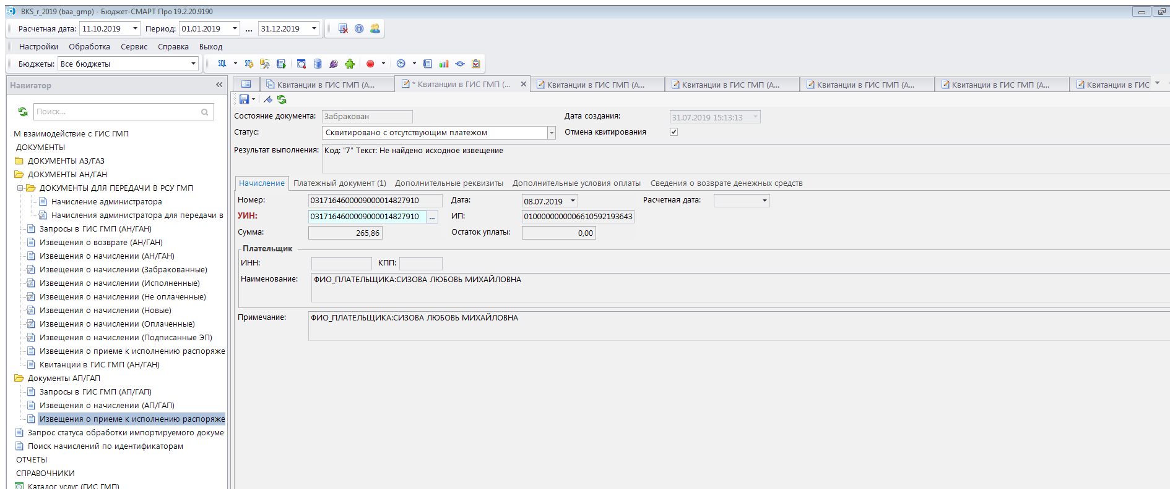
Внимание: Если квитанция в состоянии «Забракован», статус квитирования «Сквитировано с отсутствующим платежом», графа «Уникальный идентификатор платежа заполнена:
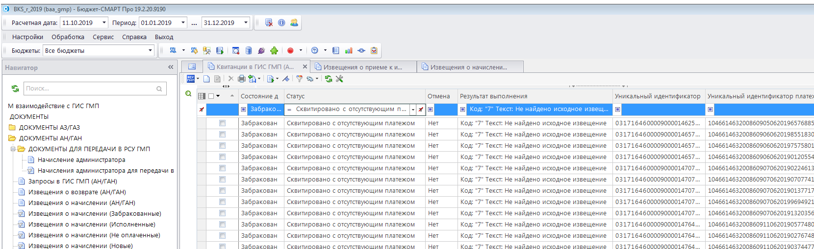

В этом случае необходимо в разделе квитанции «Платежные документы» удалить строку с реквизитами платежа по кнопке 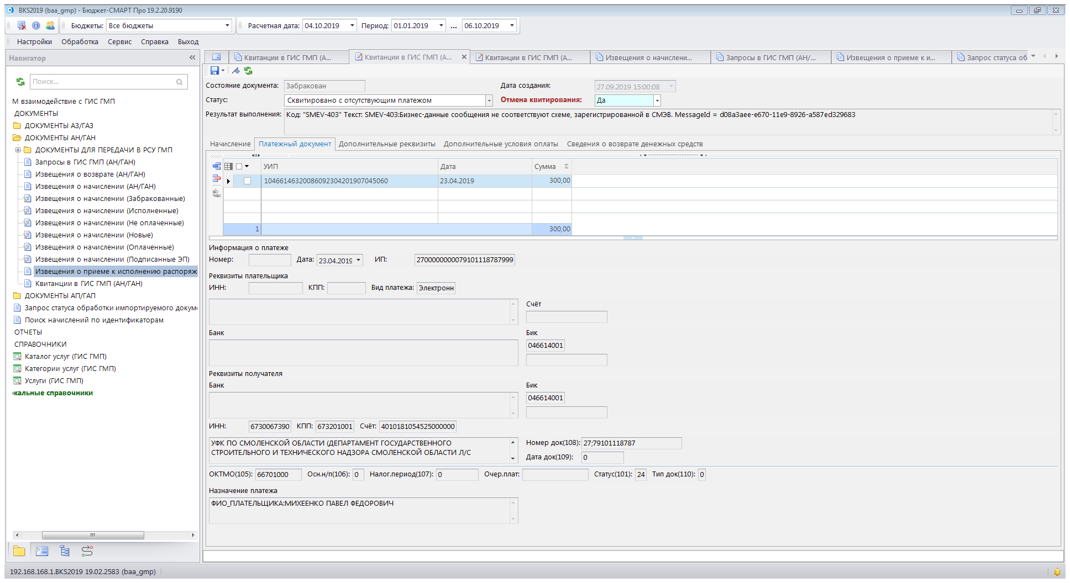 :

Сохраняем внесённые изменения:

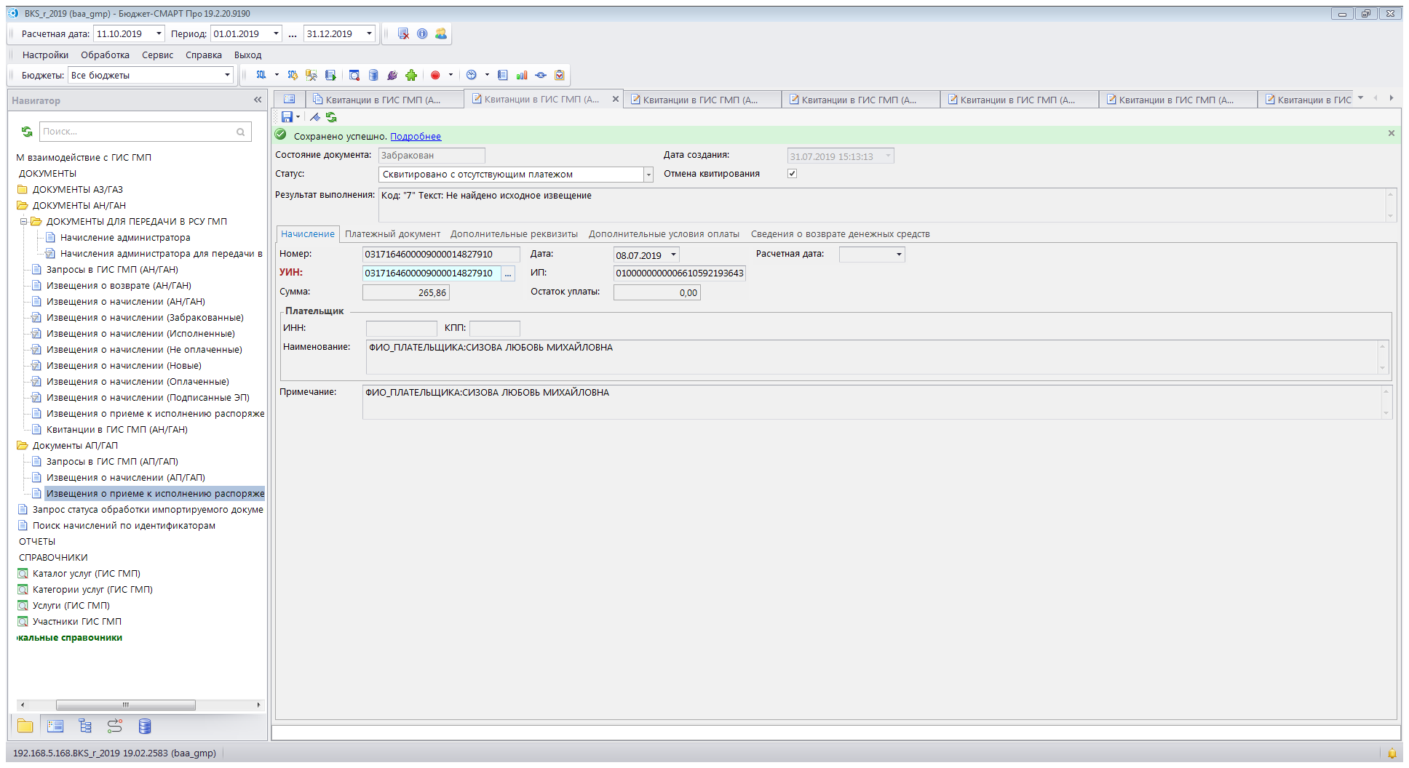

Шаг 4. Выделяем все квитанции, по которым провели отмену квитирования и передаем в ГИС ГМП:

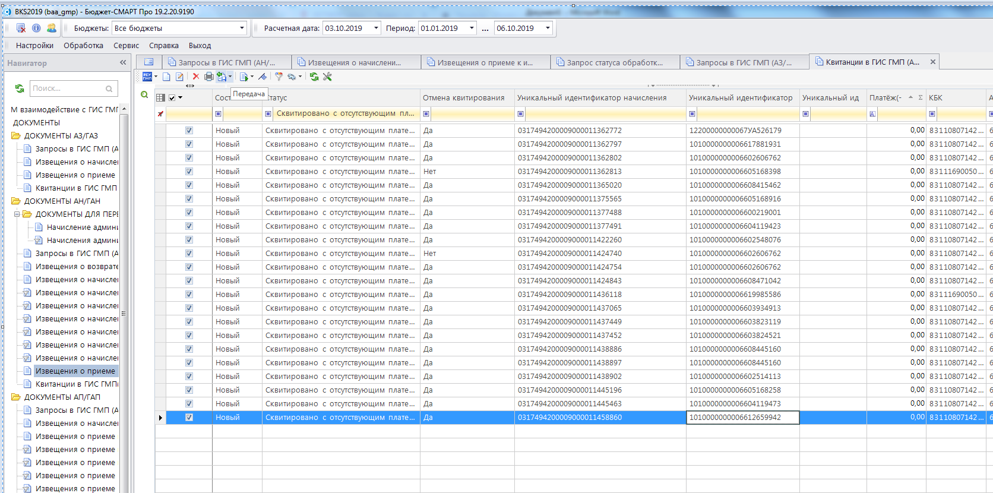

После получения ответа из ГИС ГМП состояние квитанций изменится на «Исполнен»:

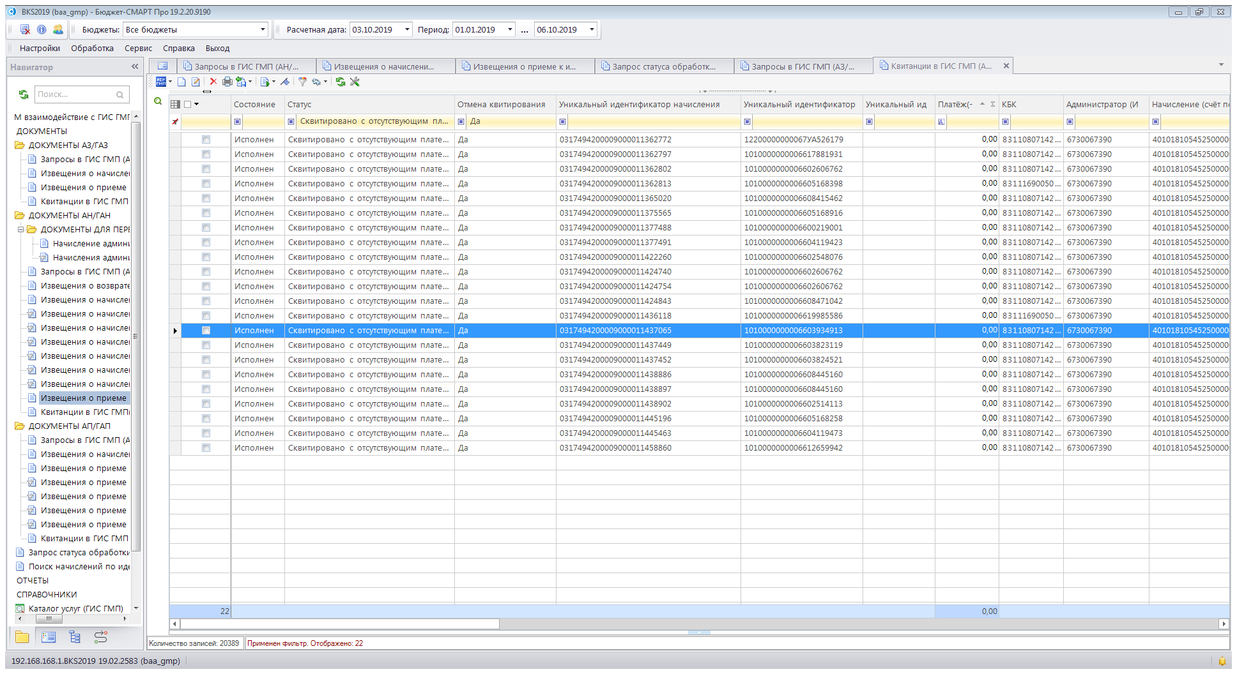

Примечание: В режиме «Извещения о начислении (АН/ГАН) по извещениям о начислениях, по которым отменено квитирование с отсутствующим платежом, при запросе из ГИС ГМП результатов квитирования

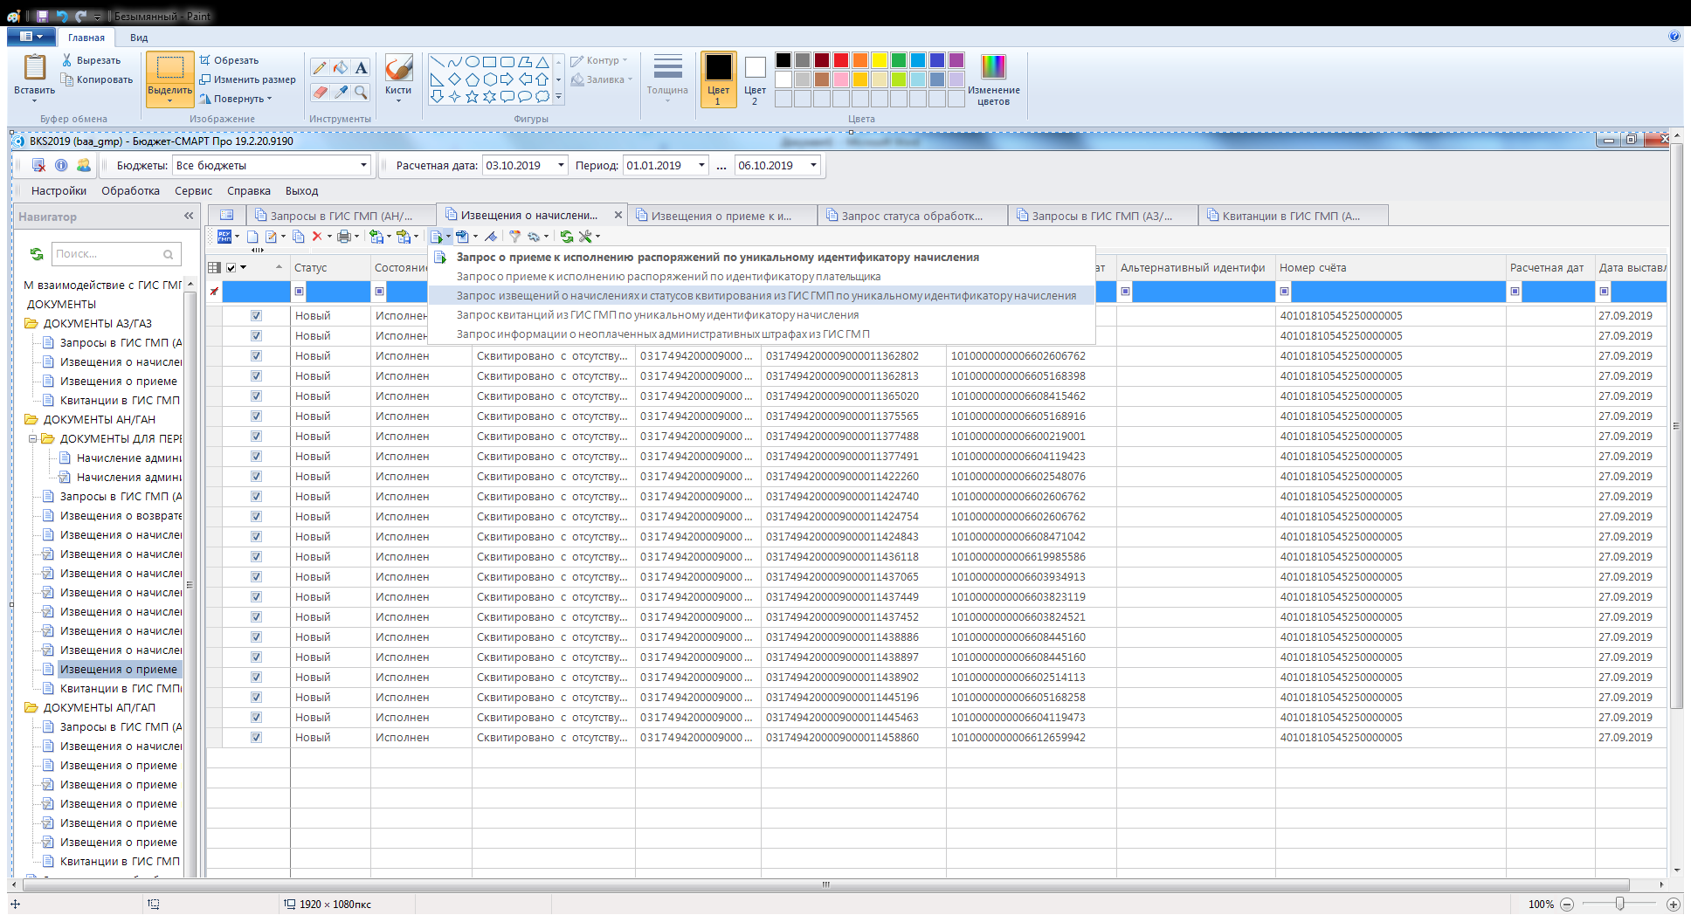

После получения ответа из ГИС ГМП о статусах квитирования извещений о начислении, в режиме «Извещения о начислении (АН/ГАН)» статус квитирования изменится на «Не сквитировано».

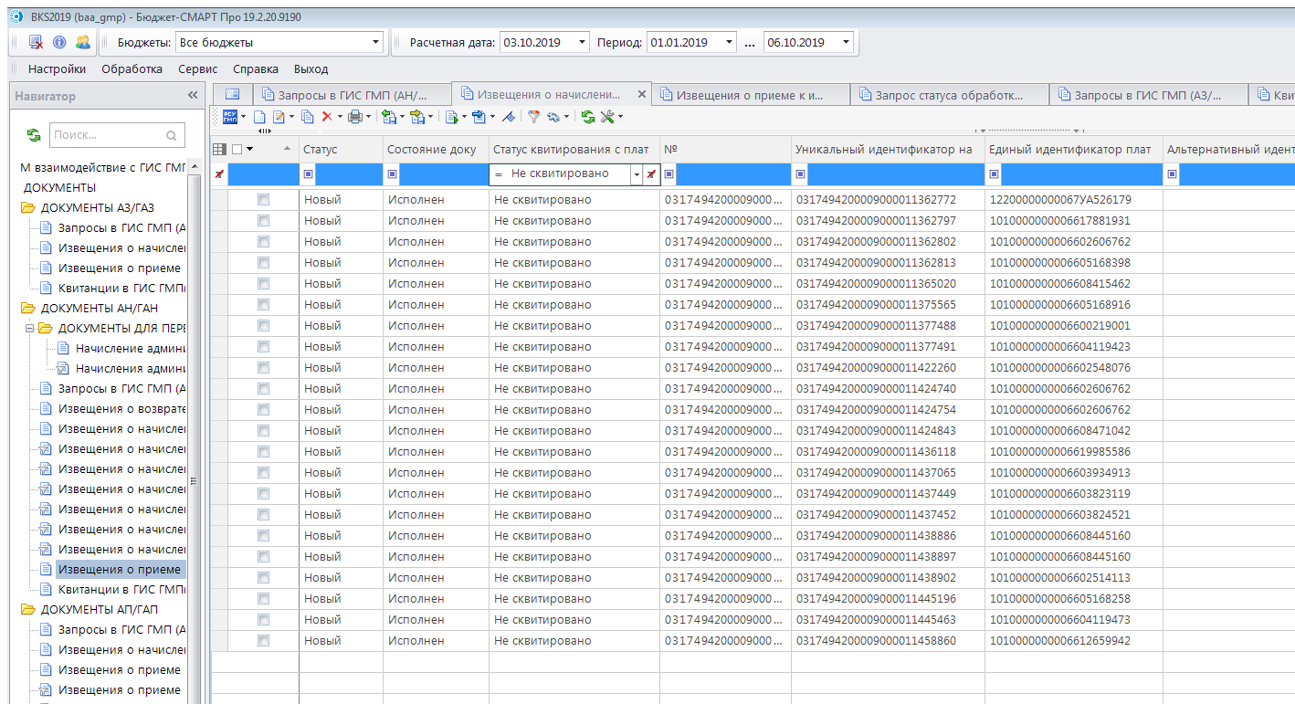

2. Редактирование квитанции - привязка платежа.

Шаг 1. Для привязки платежа к квитанции необходимо снять состояние «Исполнен» и установить «Новый»

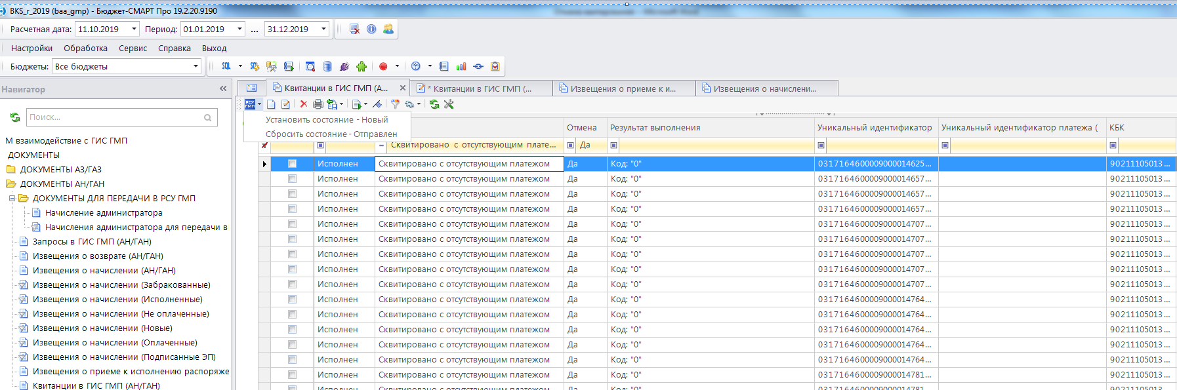

Шаг 2. Открыть квитанцию на редактирование, в поле «Отмена квитирования» снять «v», в разделе квитанции «Платежные документы» в таблице добавить строку и согласно алгоритму привязать платеж:

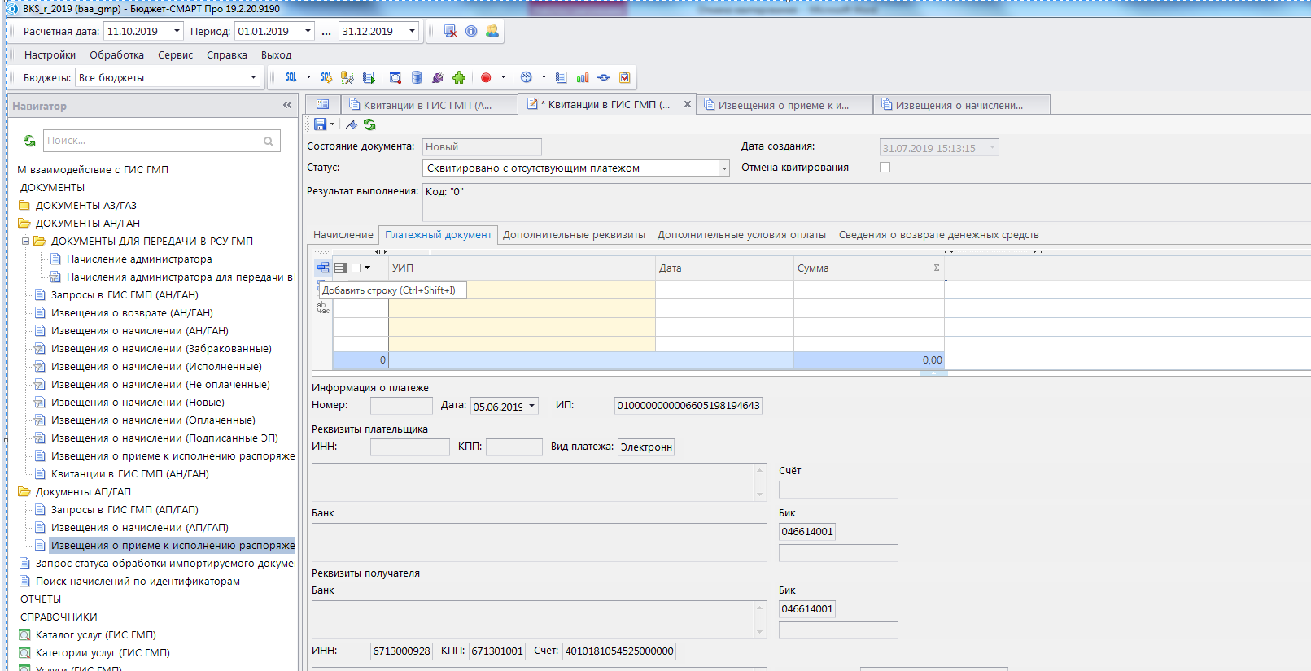
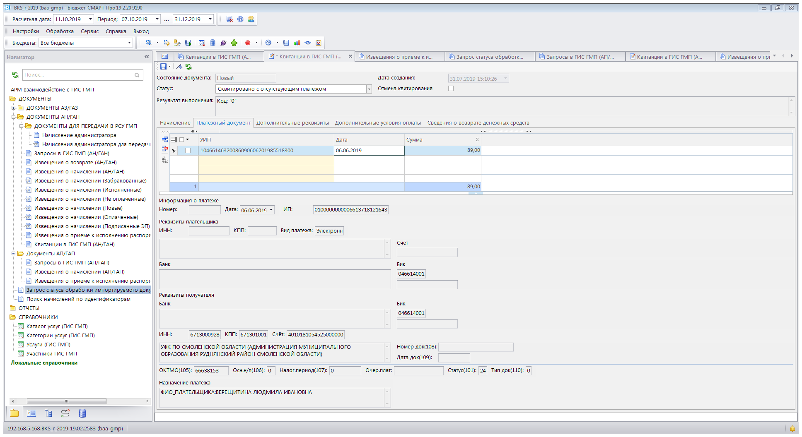
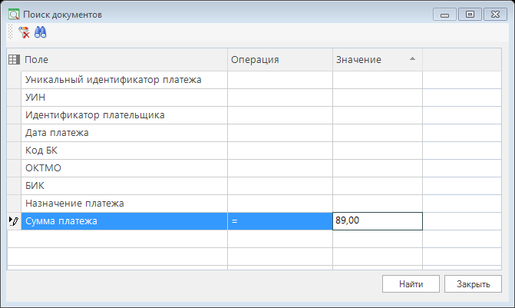

Сохранить отредактированную квитанцию

Шаг 3. Выгрузить сохраненную квитанцию в ГИС ГМП

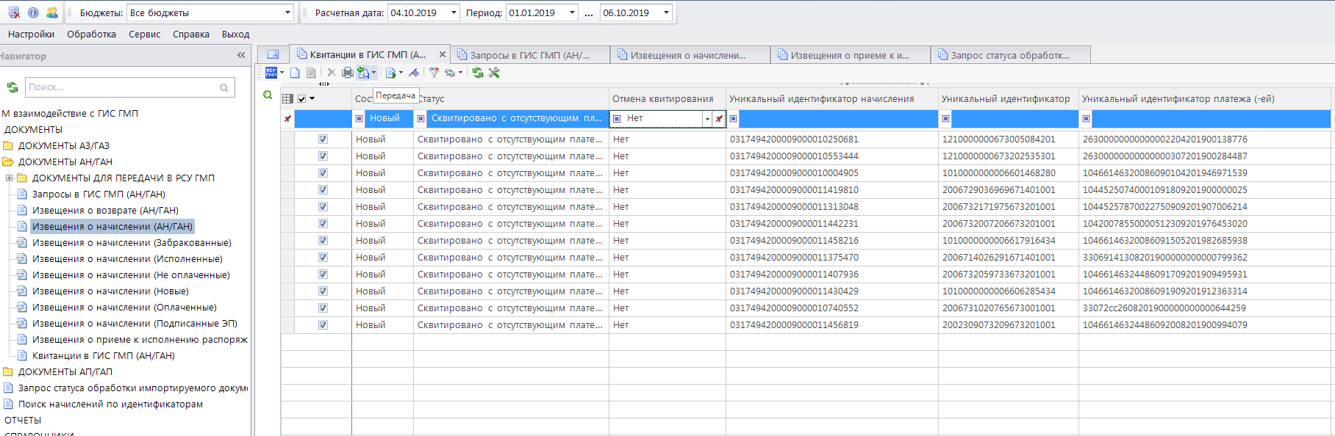

После получения ответа от ГИМ ГМП квитанции перейдут в состояние «Исполнен», статус квитирования «Принудительно сквитировано по инициативе АН/ГАН» или «Предварительно скитировано».
Рекомендуется: В режиме «Извещения о начислениях АН/ГАН» сделать запрос «Запрос извещений о начислениях и статусов квитирования по уникальному идентификатору начисления» и статус квитирования с платежами изменится на «Принудительно сквитировано по инициативе АН/ГАН» или «Предварительно скитировано».

